**COMPROVANTE DE TESTES DE FÁBRICA**

**Projeto:** iPLANT – Monitoramento

**API:** #04 - POST /monitoramento

1. **– API: POST** /**login**

http://localhost:8080/monitoramento

* 1. **– Teste de sucesso : HTTP 201**

**1.0.1: Input enviado:**

{

"id": 2,

"data": "2020-12-15T03:40:17.417"

}

**1.0.2: Output recebido:**

{

"id": 2,

"data": "2020-12-15T03:40:17.417"

}

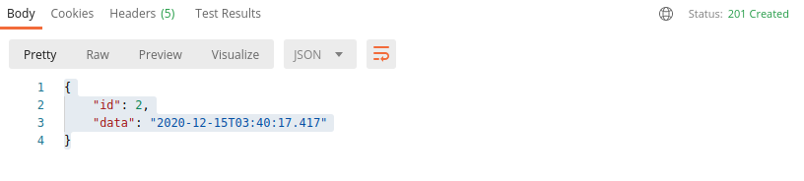

**2.0.1: GET: /monitoramento**

**2.1.1: Output recebido:**

[

{

"id": 1,

"data": "2020-11-18T01:45:17.417"

},

{

"id": 2,

"data": "2020-12-15T03:40:17.417"

}

]